**计算机程序设计基础（C++)**

**实验报告**

专业班级： 软件工程2301

学 号： 8209230121

姓 名：邓煜涛

**实验报告成绩：**

|  |  |  |  |  |  |  |
| --- | --- | --- | --- | --- | --- | --- |
| **实验** | **实验一** | **实验二** | **实验三** | **实验四** | **实验五** | **总评** |
| **成绩** |  |  |  |  |  |  |

**批阅教师：**

**实验一、实验环境与简单程序设计**

**一、实验目的**

1、掌握集成开发环境，掌握C++程序的基本要素以及完整的C++程序开发过程。

2、掌握基本数据类型、运算符和表达式的使用。理解隐式转换和强制转换，理解数据超过该数据类型

表示范围时的溢出。掌握不同数据之间的混合算术运算中数据类型的转换。

3、变量的定义与常量的使用。

4、输入、输出的实现。

5、编译信息的理解与错误的修改。

6、简单程序的设计。

**二、实验内容**

熟悉C++编程环境，可以使用VS；对已经能熟练掌握C++开发环境的同学，可

以跳过本部分内容）

**1.编辑输入下列程序，找出下面代码的错误并改正：**

#include<iostream>

using namespace std;

int main()

{

Int i = k + 1;

cout << i++ << endl;

int i = 1;

cout << i++ << endl;

cout << "Welcome to C++"<<endl;

return 0;

}

**2.求圆锥的体积：要求键盘输入圆锥底的半径、锥高，使用标识符常量定义圆周率。**

(1)创建一个控制台项目

(2)在文件中输入程序内容，存盘

(3)编译、连接、运行；观察结果

**3**.**通过下面程序验证你所使用系统上运行的C++编译器中每个基本数据类型的长度。**

#include<iostream>

using namespace std;

int main()

{

cout << "char length:" << sizeof(char) << endl;

cout << "int length:" << sizeof(int) << endl;

}

**4.观察下面程序的执行结果。**

#include <iostream>

#include <iomanip>

using namespace std;

int main()

unsigned int testUnint=65534;//oxfffe

cout << "output in unsigned int 1 type:"" << testUnint<< end;//<<oct;

cout << "output in char type:!" << static_ cast<char>(testUnint)<< endl;

cout << "output in short type:" << static_ cast<short>(testUnint)<< endl;//为什么结果为-2?:

cout << "output in int type:" << static_ cast<int>. (testUnint)<< endl;

cout << "output in double type:"<< static cast<double>(testUnint)<< endl;

cout << "output in double type:" <<setprecision(4)<< static_ cast<double>(testUnint)<< endl;

cout << "output in Hex unsigned int type:" <<hex<< testUnint<< endl; //16进制输出

system("pause");

return 0;

**自己编程测试一下将testUnint按8进制输出<<oct;将一个实数转换成int,观察结果。**

**5.编程，输入华氏温度，将其转换为摄氏温度后输出（保留两位小数）。**

**三、算法分析，程序结果**

1. #include<iostream>

using namespace std;

int main() {

int k = 0;

int i = k + 1;

cout << i++ << endl;

i = 1;

cout << i++ << endl;

cout << "Welcome to C++" << endl;

return 0; 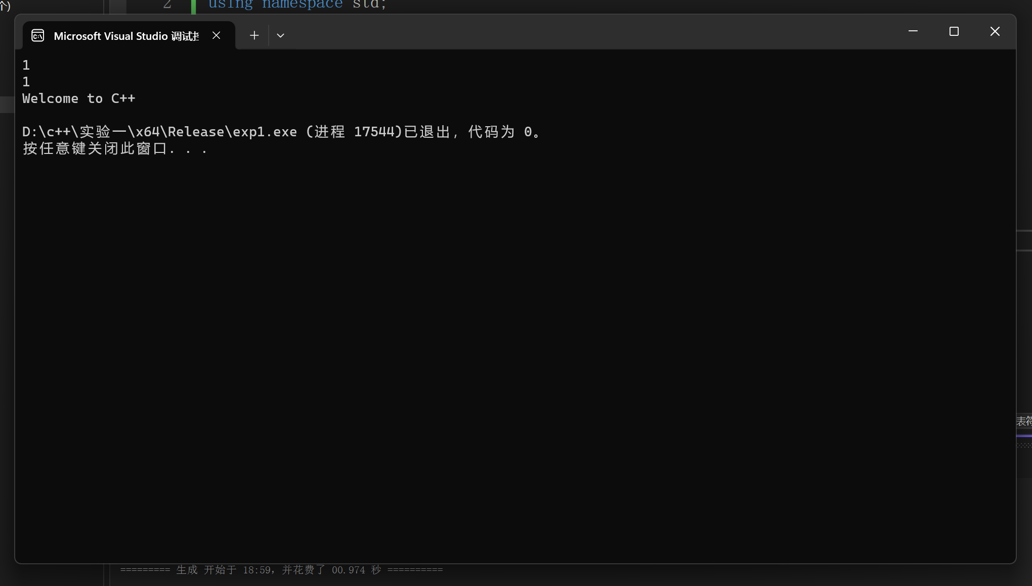

2. #include<iostream>

using namespace std;

#define pi 3.14

int main() {

cout << "请输入圆锥的底半径和锥高" << endl;

int r = 0;

int h = 0;

cin >> r;

cin >> h;

float v = 0;

v = (1.0/ 3) * pi * r * r * h;

cout << "圆锥的体积是:" <<v<< endl;

return 0;

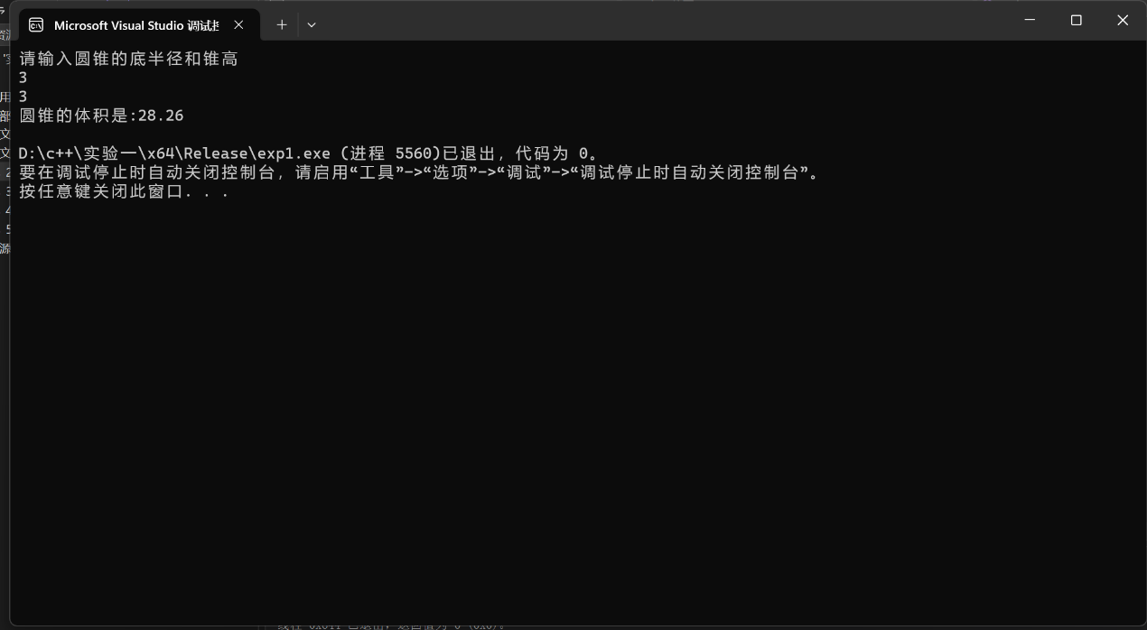}

3. #include<iostream>

using namespace std;

int main() {

cout << "char length:" << sizeof(char) << endl;

cout << "int length:" << sizeof(int) << endl;

return 0;

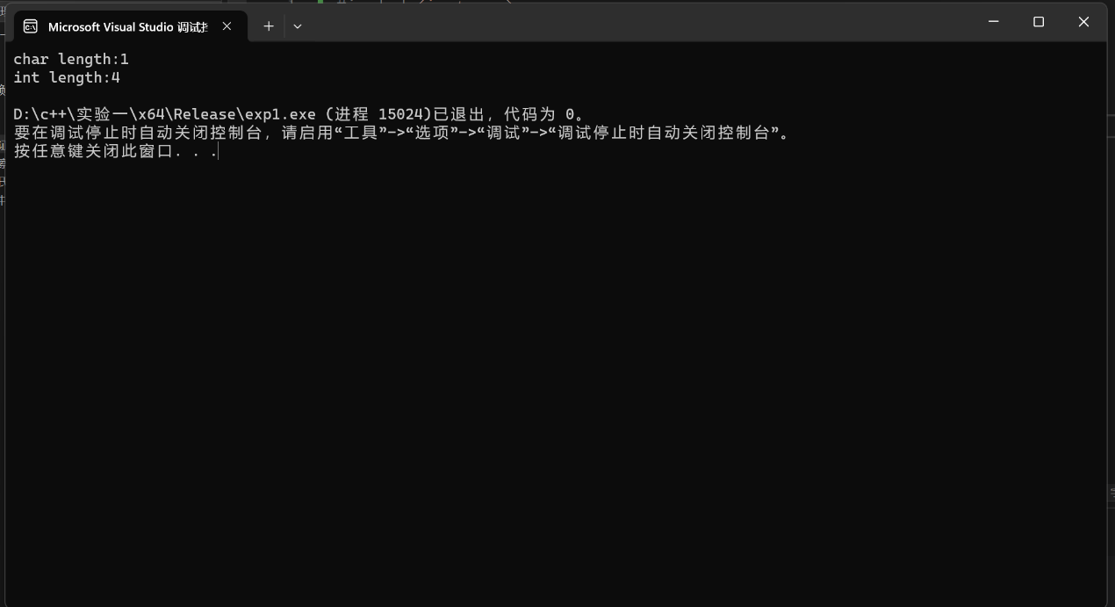}

4. #include <iostream>

#include <iomanip>

using namespace std;

int main() {

unsigned int testUnint = 65534;//oxfffe

cout << "output in unsigned int 1 type:" << testUnint << endl;//<<oct;

cout << "output in char type:!" << static_cast<char>(testUnint) << endl;

cout << "output in short type:" << static_cast<short>(testUnint) << endl;//为什么结果为-2?:

cout << "output in int type:" << static_cast<int> (testUnint) << endl;

cout << "output in double type:" << static_cast<double>(testUnint) << endl;

cout << "output in double type:" << setprecision(4) << static_cast<double>(testUnint) << endl;

cout << "output in Hex unsigned int type:" << hex << testUnint << endl; //16进制输出

cout << "output in Oct unsigned int type:" << oct << testUnint << endl; //8进制输出

system("pause");

return 0;

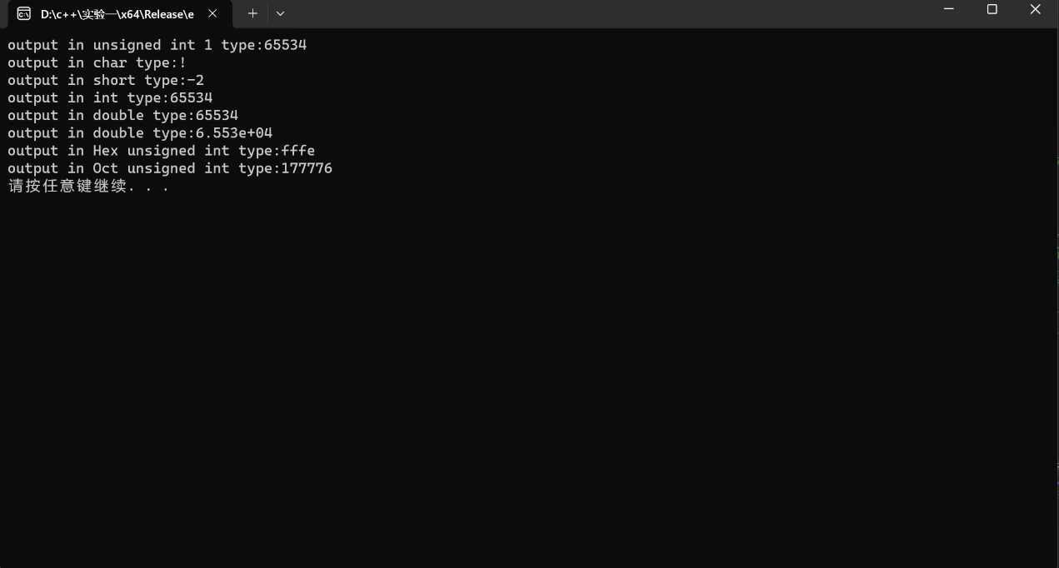}

5．#include<iostream>

using namespace std;

#include<iomanip>

int main() {

float i = 0;

cout << "请输入华氏温度：" << endl;

cin >> i;

cout << "摄氏温度为：" <<setprecision(3)<< (5.0 / 9) * (i - 32) << endl;

return 0;

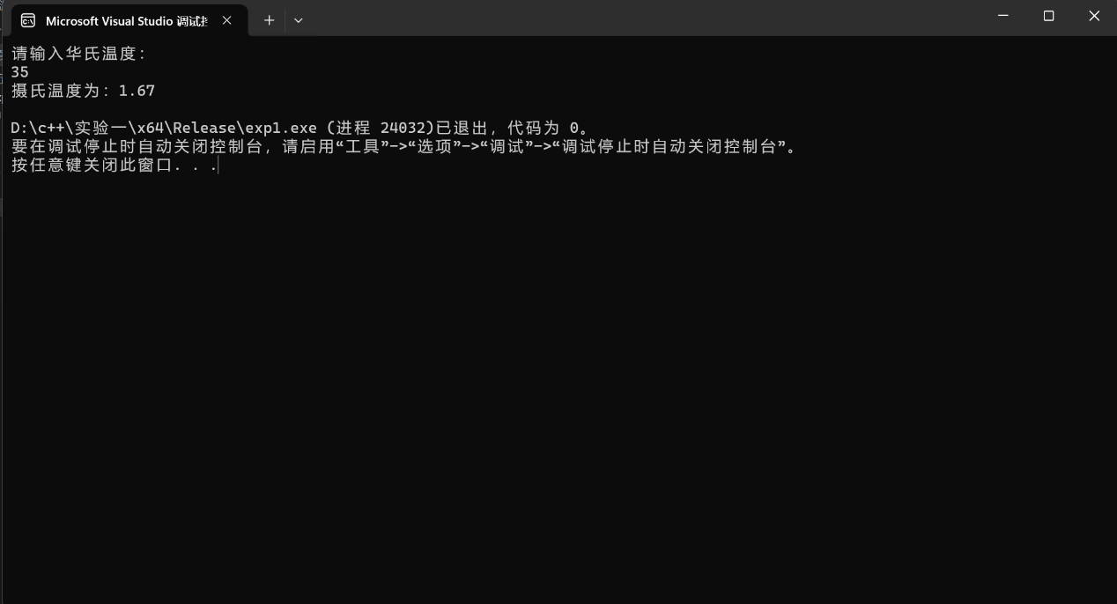}

**四、遇到的问题与解决方法**

|  |  |
| --- | --- |
| **遇到的问题** | **解决方法** |
| 1.在为i赋值时错误又在前面加了int，定义了两次i | 把第二次定义删除。 |
| 2.在用除法时直接用了（1/3），但这两个整数相除系统默认为取整，所以结果一直为零 | 改为（1.0/3）使其成为浮点数。 |
| 3.不知道运算符的优先级导致经常使用（）来确定先后，导致报错 | c++中的运算符优先级与数学中的类似，不再经常使用（）。 |
| 4.不熟悉如何控制小数精度 | 翻阅书后知晓，先加上#include<iomanip>的头文件，再在输出的数据前加上setprecision(要输出的有效位数)。 |

**五、体会**

1.编程中要十分细心，有时候一个符号用错输入法了很难找到。

2.源文件在一个项目中无法同时运行时：

（1）将不运行的文件用/**/注释掉

（2）右键将该源文件从项目中排除（仍然可在文件中找到.cpp文件）

**实验二、数据结构**

**一、实验目的**

1、学习与掌握逻辑运算与逻辑表达式。

2、熟练掌握if、switch、while、do-while，for语句的语法结构与执行过程。

3、掌握选择、循环程序的设计方法

**二、实验内容**

1、输入一个字符，如果为小写，转换为大写输出，否则，输出其后继字符的ASCII码值。

2、输入x计算表达式的值：

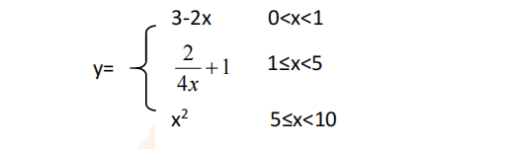

分别输入 0.2, 1, 5 , 0,观察输出结果。

1. 输入三角形的三条边，求周长，并判断该三角形是否为等腰三角形（提示：要三边是否可以构成三角形）。

4、 完成计算器程序，实现（+ - * / %）运算。考虑除数为 0 与运算符非法的情况。

5、输入一行字符，分别统计出其中英文字母、空格、数字字符和其它字符的个数。

提示：从键盘上读入一个字符给变量 c，判断 c 是属于哪种字符并计数，循环读入下个字符，直到回车换行字符'\n'为止。

cin，scanf（）都不能读入空格以及‘\n’字符，查找资料解决输入这两个字符的方法。

（这个题训练大家自主学习能力以及如何获取新知识、探索解决未知问题的能力。）

6、编写一个程序：从键盘上输入两个正整数，求 a 和 b 的最大公约数与最小公倍数。

7、使用循环结构输出下列图形：

*

**

***

****

*****

8、从键盘输入 a，用迭代法求 a 的平方根 x= *a* 。求平方根的迭代公式为：

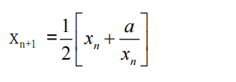

要求精确到|xn+1 - xn|<10 -5。

提示：迭代法是把 xn代入迭代公式右边，计算出 xn+1来，然后把 xn+1 作为新的 xn ，计算出新的 xn+1，如此重复，直到|xn+1 - xn|<10 -5 时，xn+1 为所求的平方根。可以把 a 作为 xn 的初始值。

思考：（1）如果输入 a 为负，在运行时会出现什么情况? 修改程序使之能处理任何的 a 值。

(2）能否|xn+1 -xn|<10 -10或更小? 为什么? 请试一下。

9、苹果每个 0.8 元，第一天买 2 个，第二天开始，每天买前天的 2 倍，直到购买的苹果数不超过100的最大值，求每天平均花多少钱。

**三、算法分析，程序结果**

1. #include<iostream>

using namespace std;

int main() {

char a1, a2;

cout << "请输入一个字符" << endl;

cin >> a1;

if (a1 >= 97 && a1 <= 122) {

a2 = a1 - 32;

cout << "该字符的大写为：" << a2 << endl;

}

else {

cout << "该字符的ASCII码为：" << (int)a1 << endl;

}

return 0;

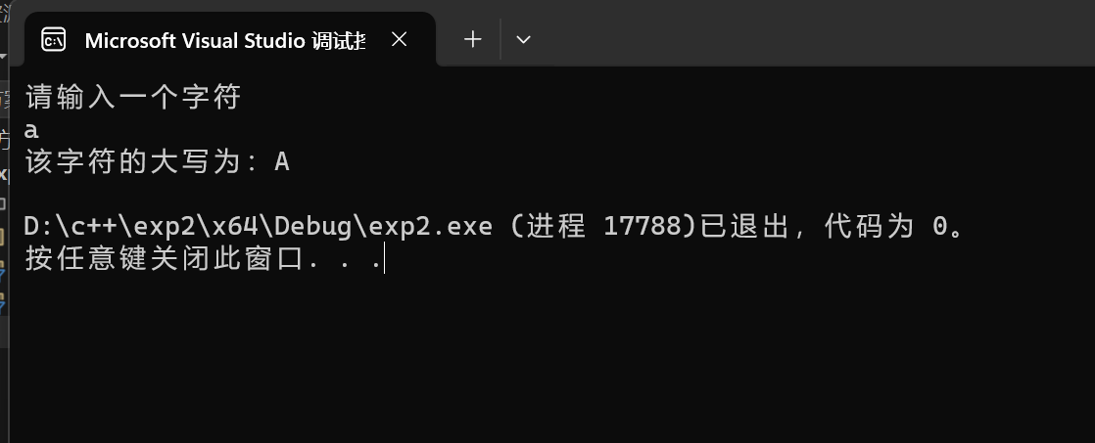}

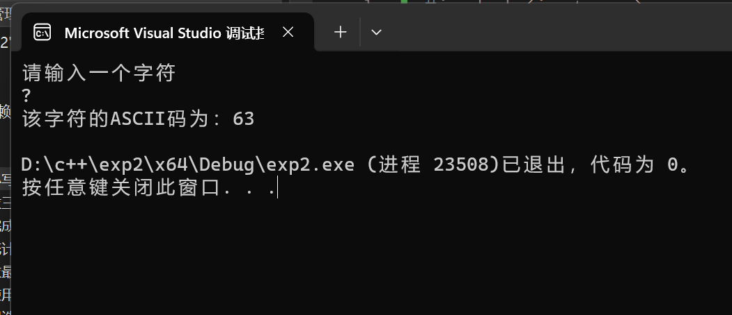

2. int main() {

float y = 0, x = 0;

cout << "请输入x:" << endl;

cin >> x;

if (x <= 0 || x >= 10) {

cout << "您输入的x不在定义域内" << endl;

}

else {

if (x > 0 && x < 1) {

y = 3 -( 2 * x);

cout << "y=" << y;

}

else {

if (x >= 1 && x < 5) {

y = 2/(4*x)+1;

cout << "y=" << y;

}

else {

y = x * x;

cout << "y=" << y;

}

}

}

return 0;

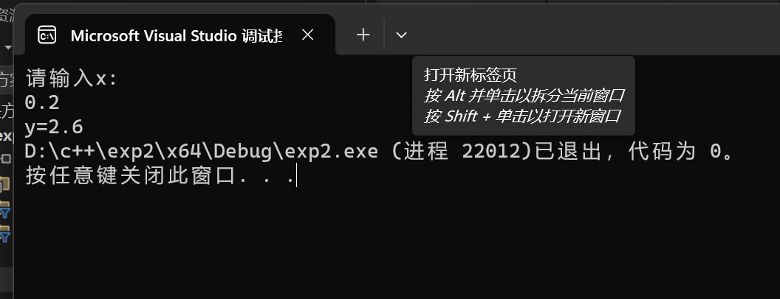}

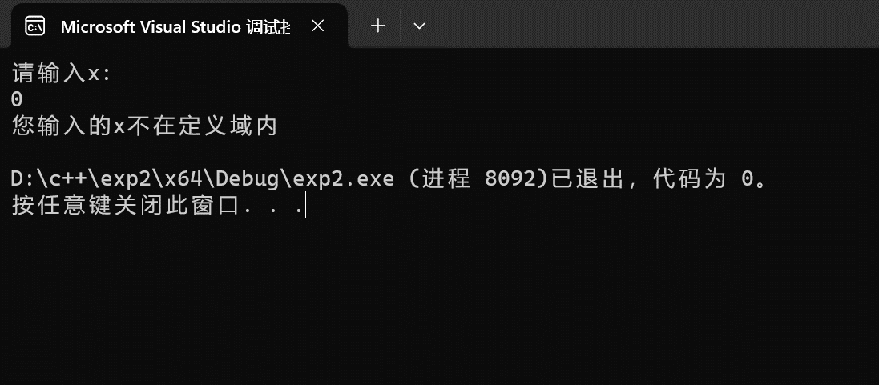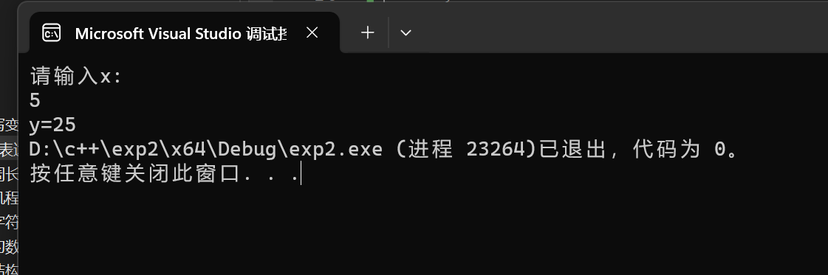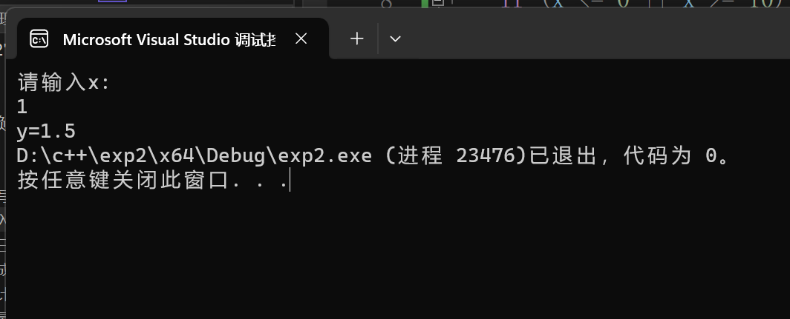3. #include<iostream>

using namespace std;

int main() {

for (int i = 0; i < 3; i++) {

int a, b, c;

cout << "请输入三角形的三条边长:" << endl;

cin >> a;

cin >> b;

cin >> c;

if (a + b <= c || a + c <= b || b + c <= a) {

cout << "此三边无法构成三角形" << endl;

}

else {

cout << "此三角形周长为：" << a + b + c << endl;

if (a == b || b == c || a == c) {

cout << "此三角形为等腰三角形" << endl;

}

else {

cout << "此三角形不为等腰三角形" << endl;

}

}

}

return 0;

}

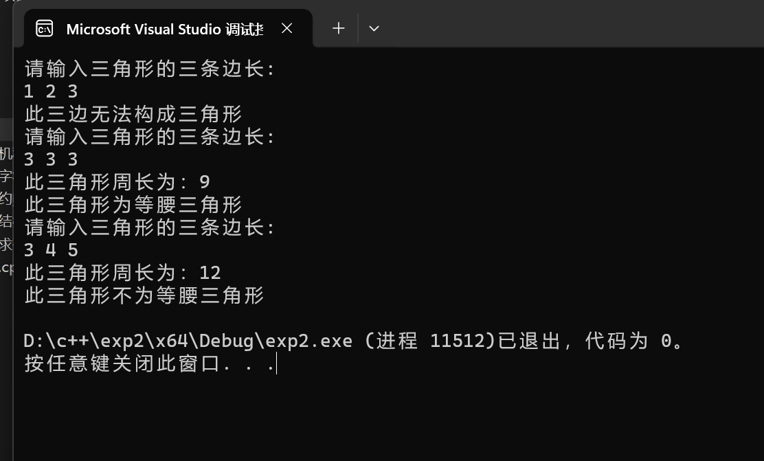

4. #include<iostream>

using namespace std;

int main() {

while (true) {

cout << "请输入0或1" << endl;

cout << "0--退出计算器" << endl;

cout << "1--进行计算" << endl;

int j = 0;

cin >> j;

if (j == 1) {

float a = 0, b = 0;

char c;

cout << "请输入一个包含两个数字与一个运算符的式子" << endl;

cout << "如：1+1" << endl;

cin >> a >> c >> b;

if (c != '-' && c != '+' && c != '*' && c != '/') {

cout << "运算符非法" << endl;

cout << "" << endl;

}

else {

if (c == '/' && b == 0) {

cout << "分母不能为零" << endl;

cout << "" << endl;

}

else {

switch (c) {

case '+':

cout << a << "+" << b << "=" << a + b << endl;

cout << "" << endl;

break;

case '-':

cout << a << "-" << b << "=" << a - b << endl;

cout << "" << endl;

break;

case '*':

cout << a << "*" << b << "=" << a * b << endl;

cout << "" << endl;

break;

case '/':

cout << a << "/" << b << "=" << a / b << endl;

cout << "" << endl;

break;

default:

cout << "" << endl;

break;

}

}

}

}

else {

if (j == 0) {

break;

}

else {

continue;

}

}

}

return 0;}

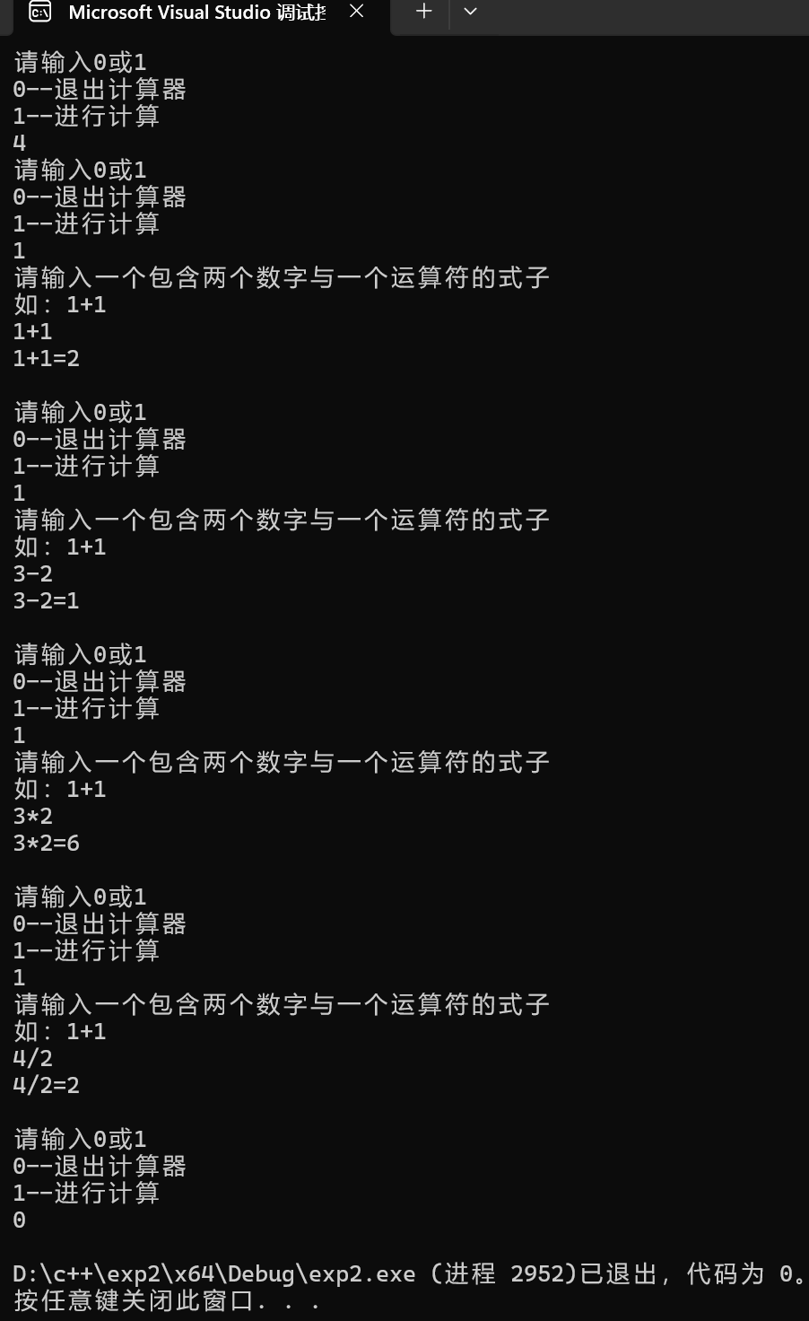

5. #include<iostream>

using namespace std;

int main() {

int a1 = 0, a2 = 0, a3 = 0, a4 = 0;//英文字母，空格，数字，其他

char c;

cout << "请输入一串字符" << endl;

cin >> c;

while ((c = getchar()) != '\n') {

if ((c >= 'a' && c <= 'z') || (c >= 'A' && c <= 'Z')) {

a1++;

}

else {

if(c==' ') {

a2++;

}

else {

if(c>='0'&&c<='9') {

a3++;

}

else {

a4++;

}

}

}

}

cout << "英文字符有" << a1 << "个，数字字符有" << a2 << "个，空格有" << a3 << "个，其他字符有" << a4 <<"个。" <<endl;

return 0;

}

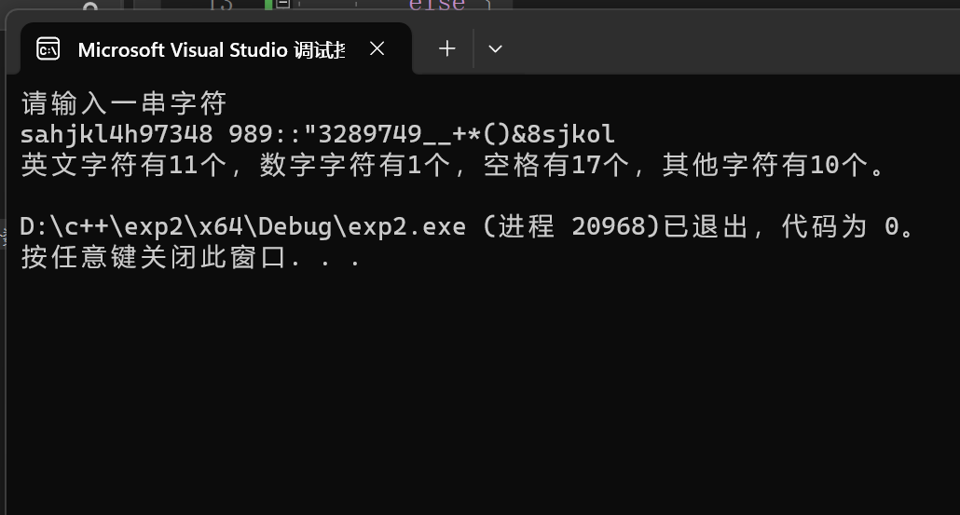

6. #include<iostream>

using namespace std;

int min(int x, int y) {

int t = 0;

if (x >= y) {

t = y;

}

else t = x;

return t;

}

int max(int x, int y) {

int t = 0;

if (x >= y) {

t = x;

}

else t = y;

return t;

}

int main() {

int a = 0, b = 0, t = 0, q = 0;

cout << "请输入两个正整数" << endl;

cin >> a >> b;

t = min(a, b);

while (a % t != 0 || b % t != 0) {

--t;

}

cout << "最大公约数为：" << t << endl;

q = max(a, b);

while (q % a != 0 || q % b != 0) {

++q;

}

cout << "最小公倍数为：" << q << endl;

return 0;

}

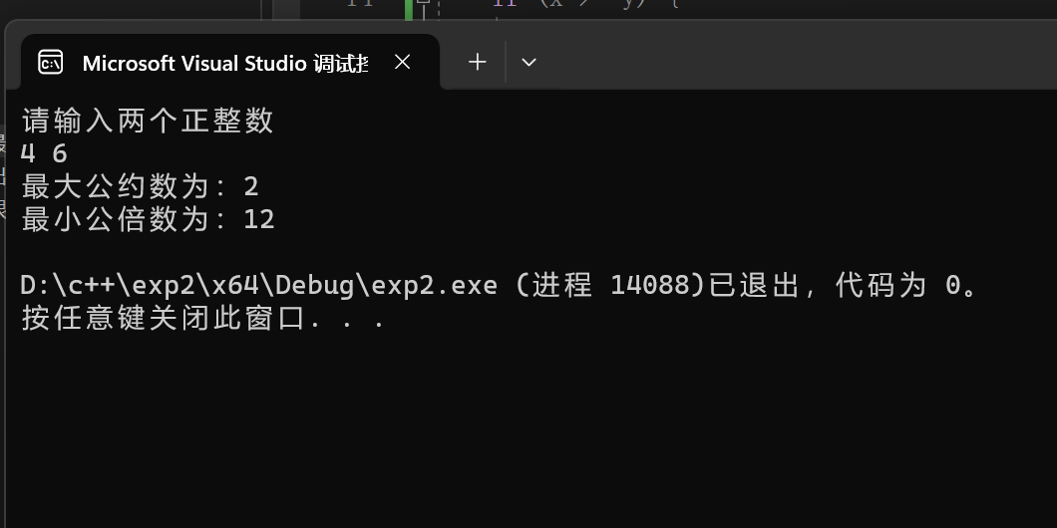

7. #include<iostream>

using namespace std;

int main() {

for (int i = 1; i < 6; i++) {

for (int j = 0; j < i; j++) {

cout << "*" ;

}

cout << endl;

}

return 0;

}

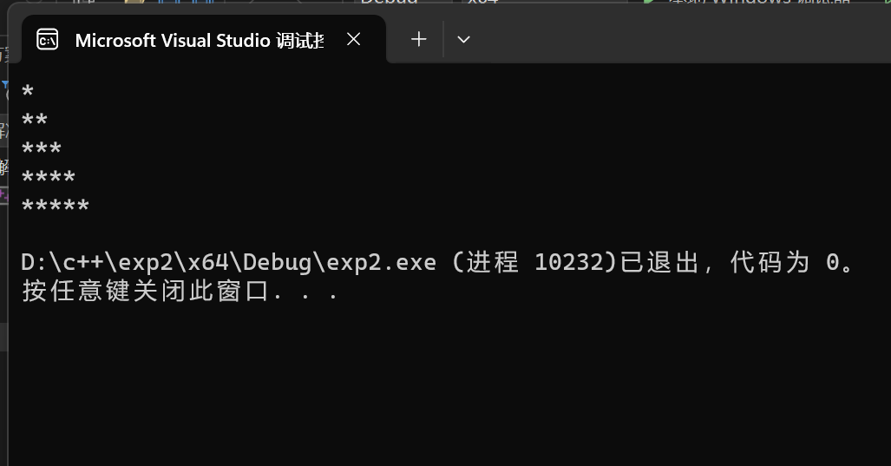

8. #include<iostream>

using namespace std;

int main() {

double a=0, xi=0, xi1=0;

cout << "请输入一个a值:" << endl;

cin >> a;

xi = a;

xi1 = (xi + a / xi) / 2;

while (fabs(xi1 – xi) >= 10e-5) {

xi = xi1;

xi1= (xi + a / xi) / 2;

}

cout << "平方根为：" << endl;

cout << xi1;

return 0;

}

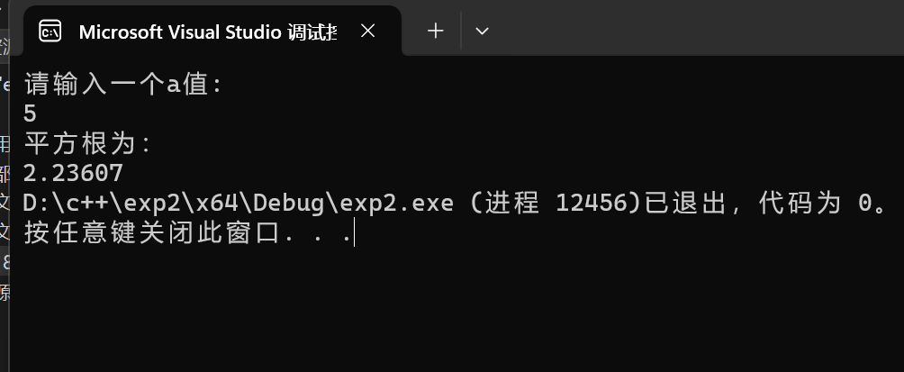

9. #include<iostream>

using namespace std;

int main() {

int j = 0;//记录天数

double sum = 0;//总费用

int i;//记录单天购买个数

for ( i = 2; i <= 100; i *= 2) {

sum = sum + i * 0.8;

j++;

}

i /= 2;

sum -= 0.8 * i ;

double average = sum / j;

cout << "最多买" << i << "个苹果" << endl;

cout << "the average money is:" << average << endl;

return 0;

}

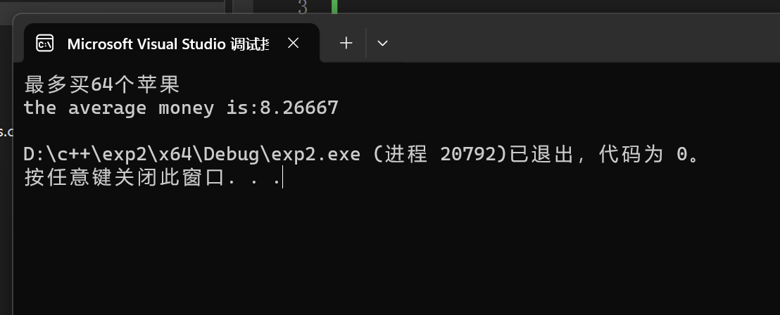

**四、遇到的问题与解决方法**

|  |  |
| --- | --- |
| **遇到的问题** | **解决方法** |
| 1. 知道怎么将字符输出为阿斯特码 | 翻阅书后得知在变量名前加（int）可强行转化为整数型，其他类型以此类推。 |
| 2.无法输入输入一个任意长度的字符串并逐个分辨其中的字符 | 在csdn上学到了getchar，成功实现理想效果。 |
| 3.switch语句输入浮点数报错 | 查询相关资料后了解switch语句中所判断的数据必须为整形。 |
| 4.最后一个实验不知道该如何控制购买苹果的个数成为不超过100的最大整数 | 最后在循环外面除以了2。 |

**五、体会**

1.要灵活使用各种语句代码，不要拘泥于使用循环或者别的一些语句，发散思维。

2.硬知识掌握不熟练，需要多敲代码练习运用。

3.要学会主动学习，而不是被动接收知识，有想实现的效果就立马去学习，寻找相关代码知识。